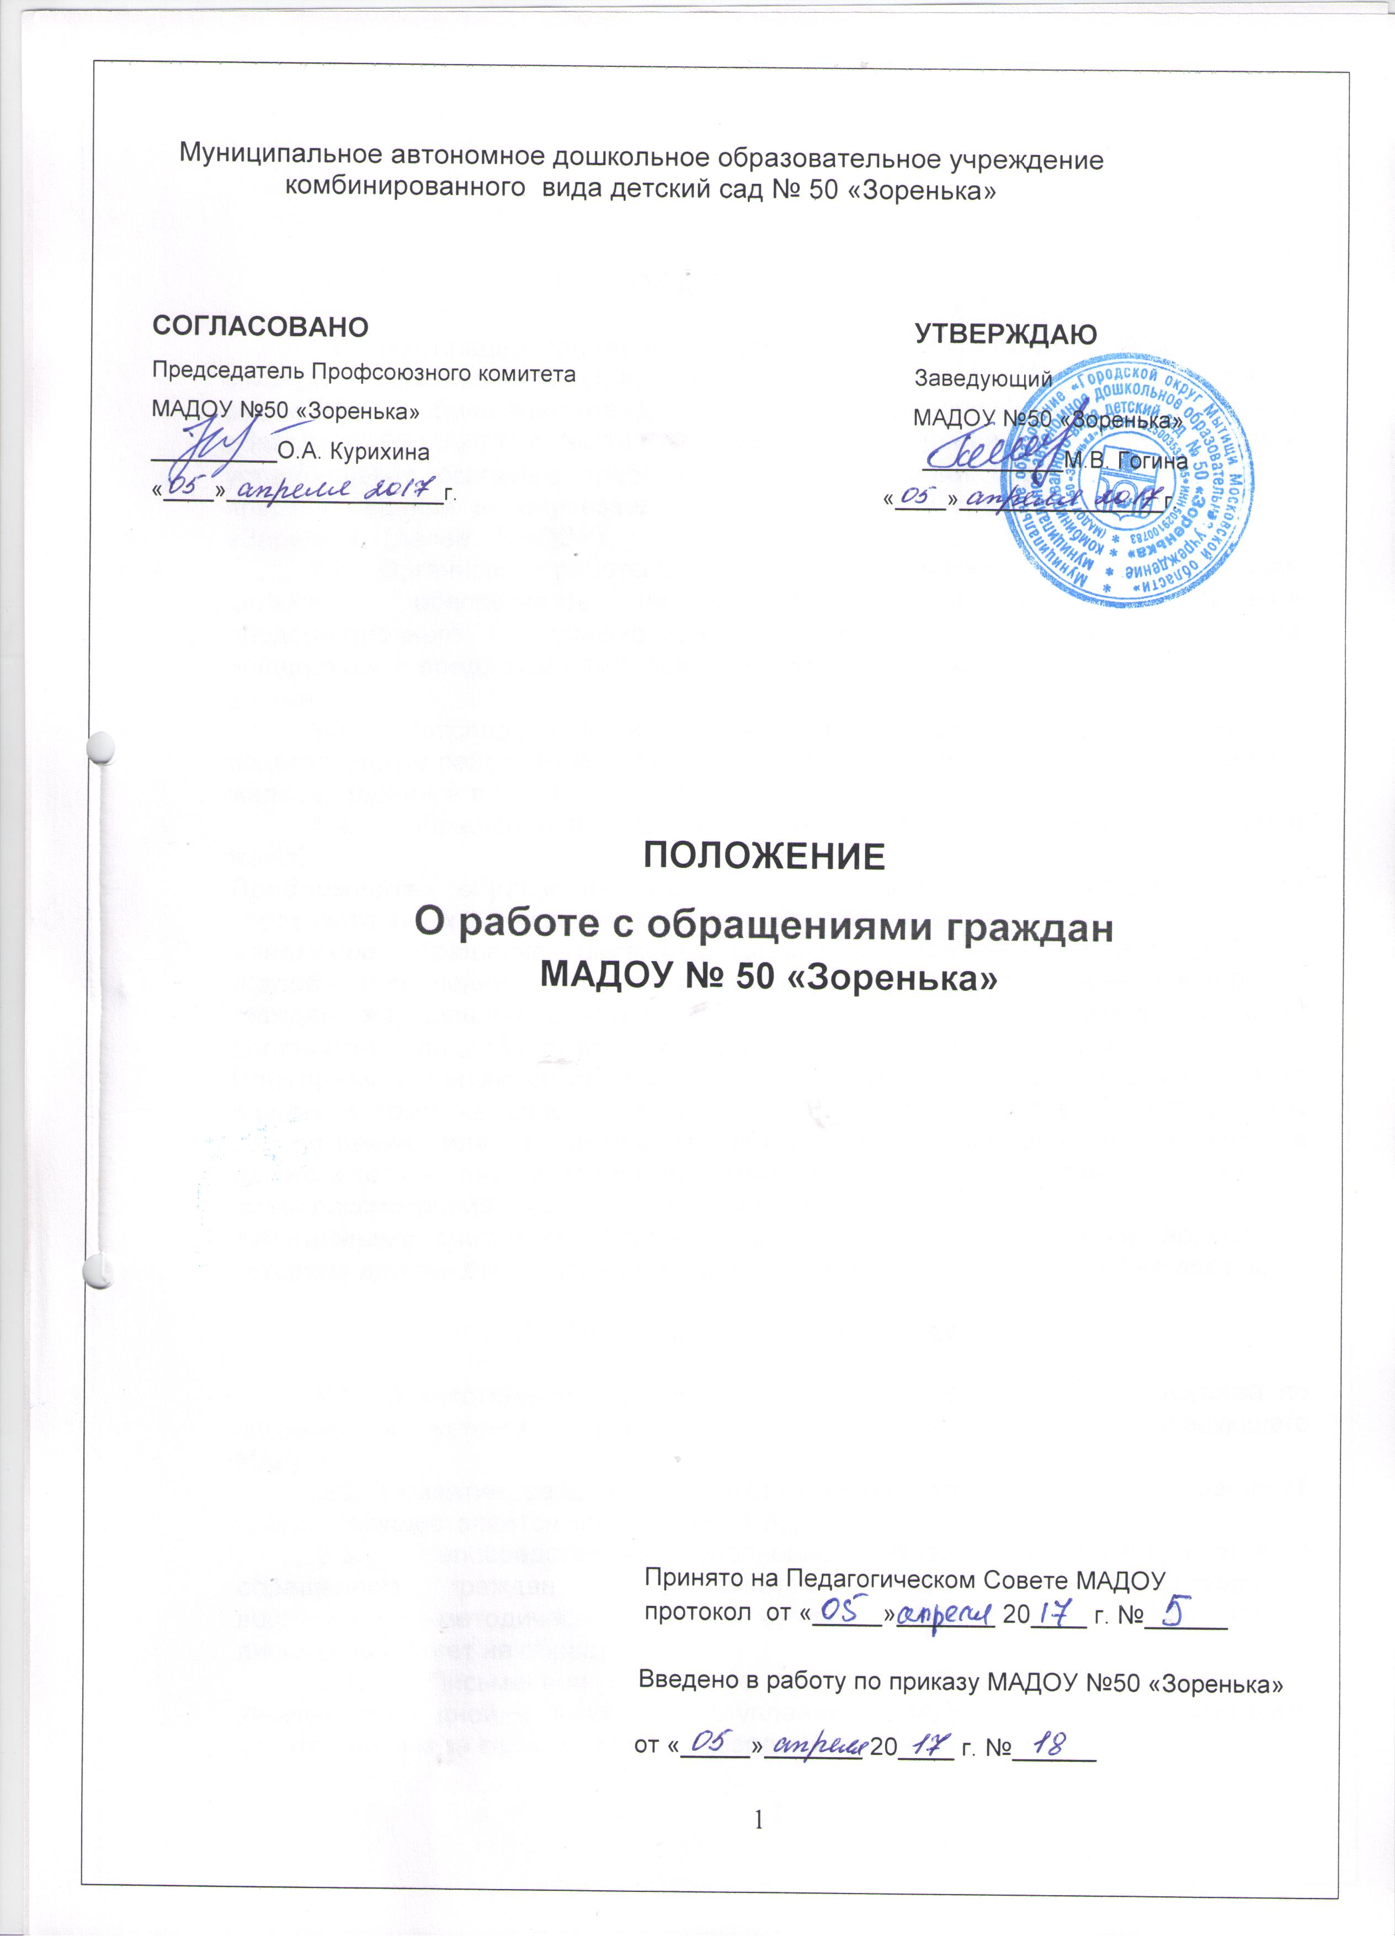

- Общие положения

1.1. Настоящее положение разработано в соответствии с Федеральным законом Российской Федерации от 02.05.2006 г. № 59- ФЗ "О порядке рассмотрения обращений граждан Российской Федерации", законом Московской области от 05.10.2006 г. № 164/2006-ФЗ "О рассмотрении обращений граждан"и устанавливает основные требования к организации обращений граждан и правила ведения делопроизводства по обращениям граждан в МАДОУ № 50 "Зоренька" (далее - МАДОУ).
1.2. Организация работы с письменными и устными обращениями граждан должна обеспечивать необходимые условия для осуществления предоставленного и гарантированного гражданам Конституцией РФ права обращаться с предложениями, заявлениями и жалобами в письменной и устной форме.
1.3. Расследование нарушений норм профессионального поведения педагогическим работником может быть проведено только по поступившей на него жалобе, поданной в письменной форме.
1.4. Обращения граждан поступают в виде предложений, заявлений и жалоб.
Предложение - обращение граждан, направленное на улучшение деятельности образовательных учреждений, комитета образования и т.д.
Заявление - обращение в целях реализации прав и законных интересов граждан.
Жалоба - обращение с требованием о восстановлении прав и законных интересов граждан, нарушенных действиями или решениями государственных органов, должностных лиц, общественных лиц и общественных организаций.
Повторными считаются обращения, поступившие от одного и того же лица по одному и тому же вопросу, если со времени подачи первого истек срок рассмотрения или заявитель не удовлетворен данным ему ответом. Письма одного и того же лица и по одному и тому же вопросу, поступившие до истечения срока рассмотрения, считаются первичными.
Анонимными считаются письма граждан без указания фамилии, адреса, по которому должен быть направлен ответ, по таким обращениям ответ не дается.

- Организация делопроизводства

2.1 Ответственность за организацию и состояние делопроизводства по письмам и устным обращениям граждан возлагается на заведующего МАДОУ.
2.2. Принятие решения по рассмотрению писем и устных обращений граждан осуществляется заведующим МАДОУ.
2.3. Непосредственное исполнение поручений по письмам и устным обращениям граждан осуществляется также заместителем заведующей по воспитательно-методической работе, которая при необходимости составляет письменный ответ на обращение.
2.4. Письменное обращение подлежит обязательной регистрации в течение трех дней с момента поступления в МАДОУ делопроизводителем, ответственным за ведение делопроизводства в журнале учета.
2.5. Делопроизводство по обращениям граждан ведется отдельно от других видов делопроизводства. Письма граждан после регистрации и оформления резолюции директора школы передаются на исполнение специалисту.
2.6. Письменное обращение, содержащее вопросы, не входящие в компетенцию МАДОУ направляется в течение семи дней со дня регистрации в соответствующий орган для решения поставленных в обращении вопросов с уведомлением гражданина, направившего обращение.
2.7. Зам.зав.по ВР и другие специалисты образовательного учреждения по направленному в установленном порядке запросу государственного органа или должностного лица, рассматривающих обращение, обязаны в течение 15 дней предоставить документы и материалы, за исключением имеющих государственную или иную охраняемую федеральным законом тайну.
2.8. Письменное обращение, поступившее в образовательное учреждение, рассматривается в течение 30 дней со дня регистрации.
2.9. В исключительных случаях заведующий МАДОУ вправе продлить срок рассмотрения обращения не более чем на 30 дней, уведомив об этом гражданина, направившего обращение.
2.10. 0твет на обращение подписывается заведующим МАДОУ. Дата исполнения и исходящий номер письма проставляется специалистом по делопроизводству после того, как письмо подписано.

- Личный приём граждан

3.1. Личный прием граждан осуществляется заведующим МАДОУ и его заместителями. Информация об установленных для приема днях и часах доводится до сведения граждан.
3.2. При личном приеме гражданин предъявляет документ, удостоверяющий его личность.
3.3. Содержание устного обращения заносится в карточку личного приема гражданина.
3.4. Письменное обращение, принятое в ходе личного приема, подлежит регистрации в порядке, установленном настоящим положением.

4. Контроль за исполнением письменных обращений граждан

4.1. Порядок постановки писем на контроль определяется заведующим МАДОУ.
4.2. Письма, поставленные на контроль, помечаются отметкой «контроль» в регистрационно-контрольном журнале.
4.3. Письменные обращения граждан, копии ответов, документы по личному приему граждан формируются в дела в соответствии с утвержденной номенклатурой дел.
4.5. Письма и материалы по устному обращению хранятся пять лет, после чего составляется акт об их уничтожении, подписанный членами экспертной комиссии и утверждается заведующим МАДОУ.

5. Порядок рассмотрения устных обращений граждан

5.1. Личный прием граждан в МАДОУ проводится заведующим МАДОУ или уполномоченными на то лицами согласно приказу, изданному в МАДОУ. Информация о месте приема, а также об установленных для приема днях и часах доводится до сведения граждан.
5.2. При личном приеме граждан предъявляется документ, удостоверяющий его личность.
5.3. В случае, если изложенные в устном обращении факты и обстоятельства являются очевидными и не требуют дополнительной проверки, ответ на обращение с согласия гражданина может быть дан устно в ходе личного приема. В остальных случаях дается письменный ответ по существу поставленных в обращении вопросов.
5.4. Устные обращения граждан могут поступать при проведении личного приема, во время телефонных переговоров и рассматриваются в тех случаях, когда изложенные в них факты и обстоятельства очевидны и не требуют дополнительной проверки, личности обращающихся известны или установлены. На устные обращения граждан, как правило, дается ответ в устной форме.
5.5. В ходе личного приема гражданину может быть отказано в дальнейшем рассмотрении обращения, если ему ранее был дан ответ по существу поставленных в обращении вопросов.

